**МКОУ «ООШ № 9»**

[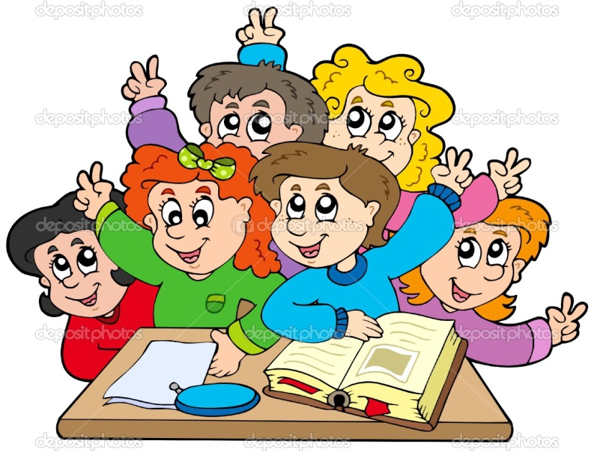](http://static3.depositphotos.com/1005091/234/v/950/depositphotos_2344469-Group-of-school-kids.jpg)

**Знатоки**

**русского языка**

КВН

**Ход игры**

**I.Вступление.**

**Ведущий.** Здравствуйте, уважаемые гости, здравствуйте, уважаемые участники нашего КВНа! Но, главный гость сегодня– его величество русский язык.

**Орешек знаний твёрд, но всё же**

**Мы не привыкли отступать.**

**Нам расколоть его поможет**

**Наш КВН, девиз которого:**

**«Хочу всё знать!»**

Писатель Алексей Николаевич Толстой говорил: «Русский народ создал русский язык – яркий, как радуга после весеннего ливня, меткий, как стрелы, певучий и богатый, задушевный, как песня над колыбелью…»

Сегодня мы проведём КВН и узнаем лучших знатоков русского языка.

В нашей игре участвует 4 команды:

**2 класс – «Умнички»;**

**3 класс – «Знатоки»**

**4 класс – «Грамотеи»**

Команды посовещались и выбрали капитанов. Капитаны команд представьтесь.

Победителей КВН определит наше уважаемое жюри… *(Представляются члены жюри.)*

**Напоминаю правила игры.**

1. На обсуждение вопроса даётся1 минута.

2. До истечения этого времени команда должна найти ответ, а капитан– подать сигнал. *(поднятие руки)*

3. Капитан решает вопрос о том, кто будет отвечать.

4. Если команда даёт неправильный ответ, у других команд есть время для обсуждения.

- Итак, начинаем КВН. Команды готовы? *(ответ)*

Всем командам желаю успеха.

**II. Игра**

**РАЗМИНКА. (3 мин.)**

**- Команды подготовятся к приветствию друг друга.**

**Ведущий.** А сейчас, команды, поприветствуйте друг друга.

**УМНИЧКИ** *(хором).*

Мы отвечаем дружно,

И в том сомнений нет:

Сегодня будет дружба

Владычицей побед.

**ЗНАТОКИ** *(хором).*

И пусть сильней кипит борьба,

Острей соревнование.

Ведёт к победе не судьба,

А только наши знания.

**ГРАМОТЕИ** *(хором****).***

И соревнуясь с вами,

Останемся друзьями.

Пусть борьба кипит сильней,

А наша дружба крепнет с ней.

***Первое задание командам.***

***2-4 классы: Подчеркните твёрдые согласные в скороговорке.***

«Летели лебеди с лебедятами». (т)

*За правильный ответ – 3 балла.*

***Второе задание командам.***

**Расшифруйте слова, найдите«лишнее» слово.**

Зоар (роза),

атрас (астра),

дышнал (ландыш),

нолс (слон).

*За каждое слово– 1 балл. За «лишнее»слово – 1 балл.*

***Третье задание командам.***

**2-4 классы - Разгадайте ребусы.**

**Р 1 а, с 3 жи, 7 я.** (*Родина, стрижи, семья.)*

*За каждый ребус– 2 балла.*

***Четвертое задание командам.***

**За одну минуту составьте и запишите «цепочку»из слов. Последняя буква первого слова является первой буквой следующего слова.**

Альбом– …

*За каждое слово– 1 балл.*

***Пятое задание командам.***

**Назовите предмет, о котором идёт речь.**

1.Зелёный, продолговатый, сочный… (огурец)

2.Маленькая, серая, пугливая…(мышка)

3. Белое, пушистое, лёгкое…(покрывало)

4.Ветвистая, зелёная, колючая…(елка)

5.Вкусный, сочный, алый… (арбуз)

6. Новая, интересная, библиотечная… (книга)

7.Красное, спелое, сладкое… (яблоко)

8. Жёлтые, красные, осенние…(листья)

*За правильное слово - 1 балл.*

**Физминутка**

**Игра«Летит, летит по небу шар».**

Я скажу небольшой текст, а вы постарайтесь его запомнить:

**Летит, летит по небу шар,**

**По небу шар летит.**

**И знаем мы, что этот шар**

**До неба долетит.**

Текст повторяется вместе с залом. Слова **летит, шар, небо и мы** замените движением рук:

*сначала заменяется слово «шар»,потом слова«небо», «летит»,«мы»:*

**- «шар»-** круг руками в воздухе,

**- «небо»-** палец вверх,

**- «летит»-** руки в стороны,

**- «мы»-** ладонью показывают на себя, прижав её к груди.

***Шестое задание командам.***

**Составьте как можно больше слов, используя буквы из слова**

р а с п о р я д о к

*За каждое слово– 1 балл.*

***Седьмое задание командам.***

**2- 4 класс - «Шифровка».**

**Ведущий.**Пользуясь алфавитом, прочитайте зашифрованную загадку и отгадайте её.

12 20 16 4 16 3 16 18 10 20 15 1 3 19 6 23 33 9 29 12 1 23? (Эхо.)

*За правильно составленную загадку -1 балл; за отгадку –1 балл.*

**III. Подведение итогов.**

**Ведущий.**

Вот и закончился наш КВН. И, как ни грустно, но нам пора расставаться. Мне остаётся поблагодарить вас за активное и дружное участие в нашем КВНе, за отличное знание родного русского языка.

Заключительное слово предоставляется председателю жюри.